BADMİNTON

Badmintonun Heyecanlı Dünyası

Badmintonun heyecan verici dünyasına hoş geldiniz!
Burada badminton sporunu, kurallarını, ekipmanlarını ve tekniklerini inceleyeceğiz.

Badmintonun Tarihi: Badmintonun tarihini inceleyerek başlayalım. Kökeni eski uygarlıklardan gelen badminton, yüzyıllar boyunca bugün bildiğimiz hızlı tempolu ve son derece rekabetçi bir spora dönüşmüştür. Badmintonun antik oyunlardaki köklerinden Olimpik bir spor olarak dahil edilmesine kadar zengin ve büyüleyici bir tarihi vardır.
Badmintonun Kuralları: Bir set üzerinden 21 puan aracılığı ile 2 puan üzerinde olan taraf kazanmış olur. Badmintonda aradaki puan farkı 2 oluncaya kadar oyun devam edebilmektedir fakat skor 29-29 olduğunda 30. sayıyı alan taraf oyunu kazanacaktır. Oyuna başlama durumu hakemin yazı-tura atmasıyla gerçekleşmektedir.
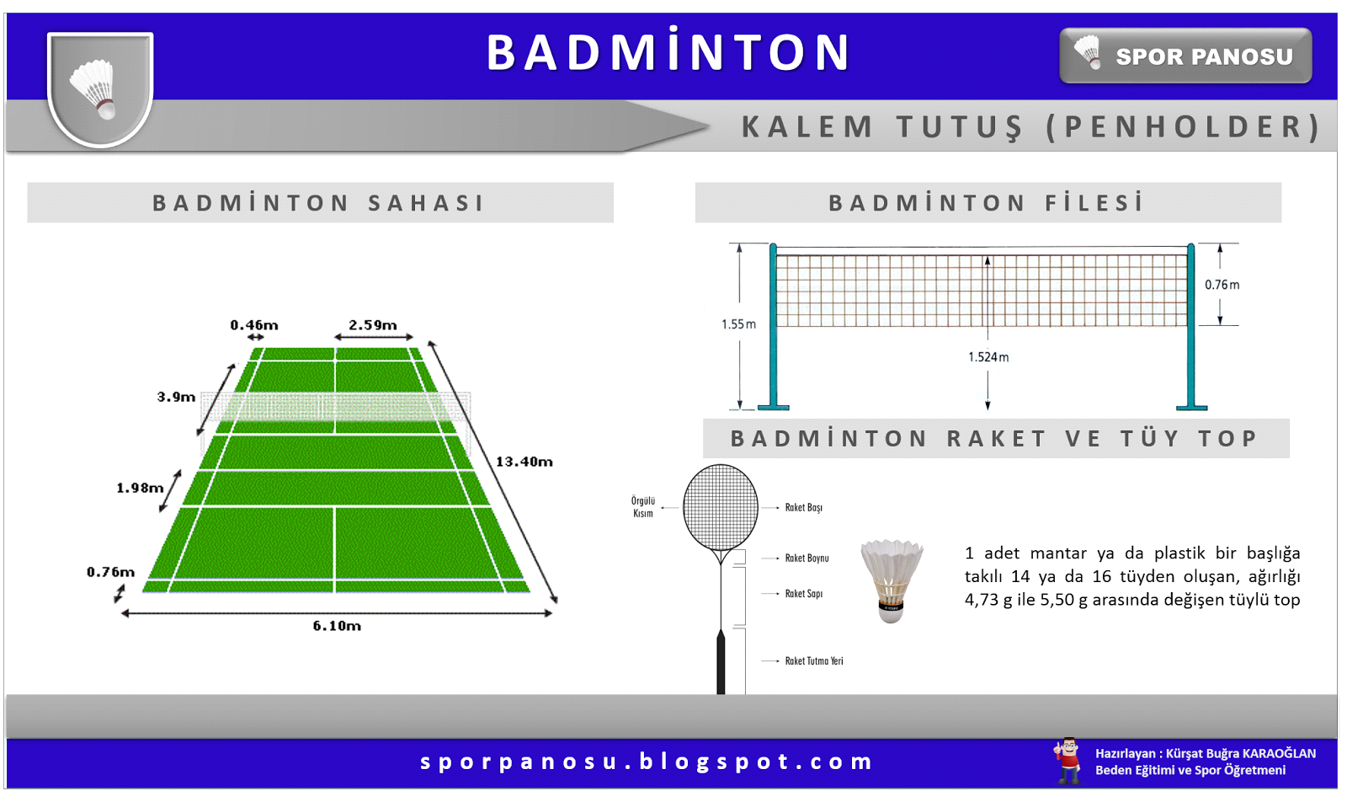
Banmintonun Ekipmanları:Üzerinde kaz tüyü olan bir topa sahiptir ayrıca raketi ise el ile kavranan şaft kısmı metalden, grafitten ve ya fiberglastan yapılır. Raketin uzunluğu en fazla 68 cm olabilir.
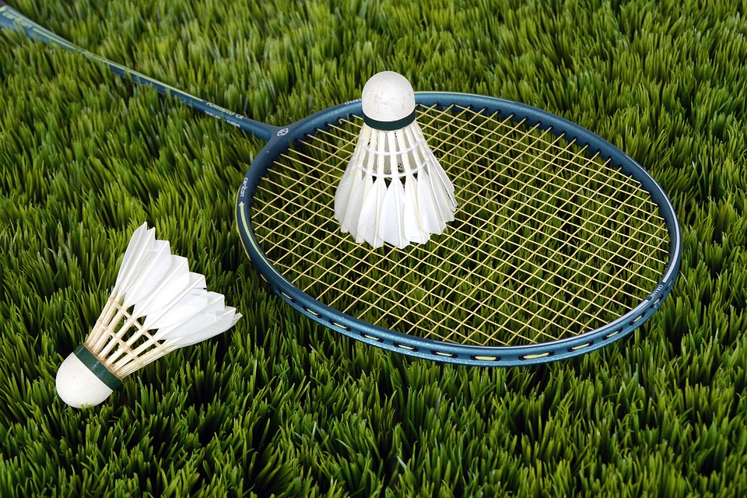
Teknikler ve Stratejiler: Badmintonun teknik ve stratejilerine hakim olmak oyununuzu bir sonraki seviyeye yükseltebilir. Kavrama, ayak hareketleri, şutlar, düşmeler, temizlemeler ve net şutlar gibi temel becerilerin üzerinden geçeceğiz. Ayrıca rakiplerinizi alt etmek için etkili stratejiler geliştirme konusunda ipuçları vereceğiz.
Antrenman ve Fitness: Badminton hem fiziksel hem de zihinsel güç gerektirir. Bu bölümde çevikliğinizi, hızınızı, gücünüzü ve dayanıklılığınızı geliştirecek egzersizleri ve antrenman rutinlerini inceleyeceğiz. Ayrıca sahadaki genel performansınızı artırmak için sağlıklı beslenmenin ve zihinsel hazırlığın önemini unutmalyalım.
Badminton atletizm, strateji ve heyecanı bir arada sunan heyecan verici bir spordur. Kuralları anlayarak, tekniklerinizi geliştirerek ve antrenmana bağlı kalarak badmintonun getirdiği neşeyi ve tatmini deneyimleyebilirsiniz. Öyleyse raketinizi alın, sahaya çıkın ve birlikte inanılmaz bir badminton yolculuğuna çıkalım!
Lee Yong-dae
Lee Yong-dae 11 Eylül 1988 doğumlu , hem erkeklerde hem de karışık çiftlerde başarılı olan Güney Koreli profesyonel bir badminton oyuncusudur . Çift erkeklerde Jung Jae-sung , Ko Sung-hyun ve Yoo Yeon-seong ve Lee Hyo-jung olmak üzere 4 farklı partnerle dünya 1 numarasına ulaştı.karışık çiftlerde. Çift erkeklerde 37'si, tek disiplinde en fazla çiftler oyuncusu ve karışık çiftlerde 6'sı olmak üzere toplam 43 Superseries şampiyonluğu kazandı. Son ortağı Yoo Yeon-seong ile üst üste 117 hafta boyunca çift erkeklerde dünya 1 numarası oldu.
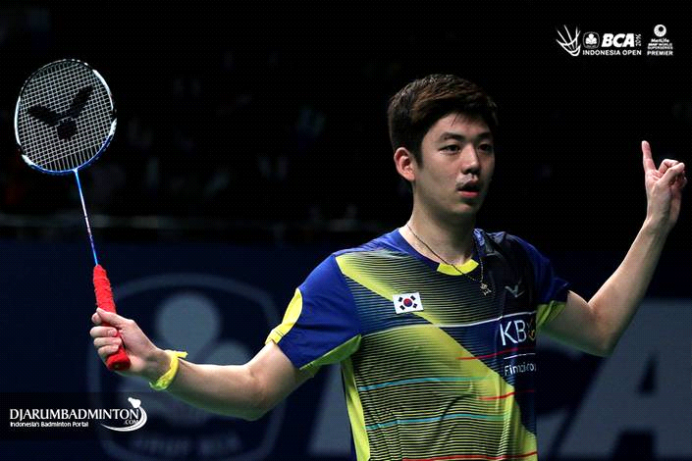
Sonuç olarak ilk ortaya çıkan spor çeşitlerinin günümüze kadar geliştirilerek,birçok yenilik ve kural eklenerek şimdiki hallerini aldığını söyleyebiliriz.

